Giới thiệu sản phẩm

Trong các cuộc họp hay trong các bài giảng trên lớp,… nhiều khi chúng ta không kịp nghi chép lại các thông tin quan trọng được viết lên bảng trong cuộc họp. Lúc này chúng ta cần chụp các bức ảnh để lưu lại thông tin giúp ta có thể xem lại. Vấn đề xuất hiện là khi chúng ta muốn chuyển đổi thông tin trên ảnh thành các thông tin dưới dạng chữ viết mà chưa biết phải dùng công cụ nào. Hôm nay chúng tôi sẽ đưa ra một sản phẩm tiện ích giúp mọi người có thể đưa một hình ảnh vào sau đó nhận được nội dung các kí tự có trong hình ảnh một cách nhanh chóng và chính xác nhất.

Sản phẩm của chúng tôi có sử dụng các công nghệ như:

Spring boot để tạo một trang web giúp nhận hình ảnh từ người dùng.

Một model train dữ liệu giúp nhận dạng chữ viết tay.

Một model dự đoán khi nhận hình ảnh có thể in ra được text có trong hình ảnh.

Chi tiết về sản phẩm:

Trang nhận ảnh từ người dùng.

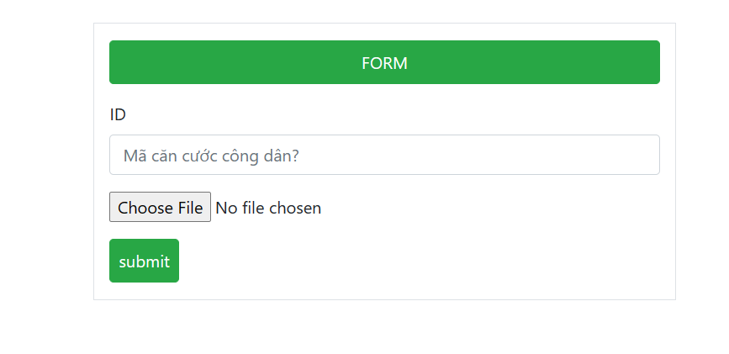

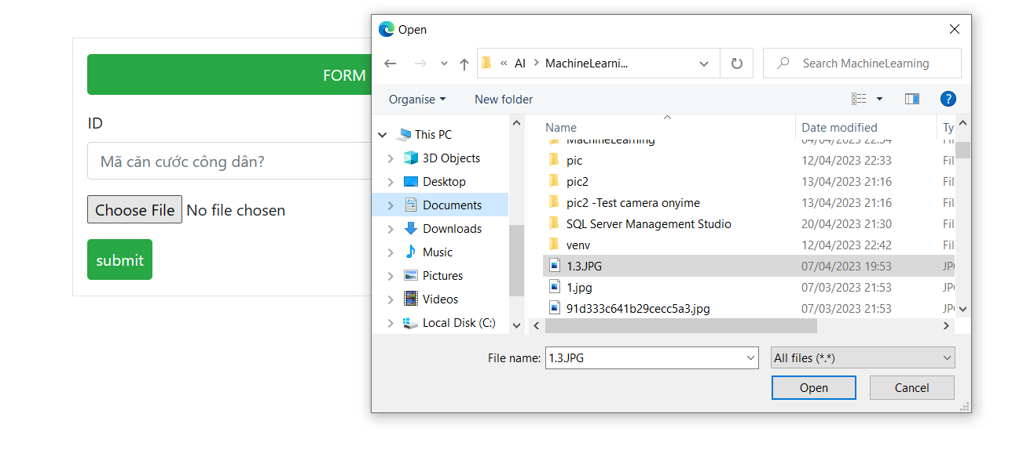

Model train dữ liệu là sự kết hợp của CNN, RNN và CTC_Loss_Function gọi tắt là CRNN. Mô hình training thu được tỉ lệ về loss và val_loss khá ổn định. Do mô hình huấn luyện có sử dụng ctc_loss_function lên không xác định rõ được accuracy của mô hình.

